SVEUČILIŠTE JOSIPA JURJA STROSSMAYERA U OSIJEKU

FAKULTET ELEKTROTEHNIKE, RAČUNARSTVA I

INFORMACIJSKIH TEHNOLOGIJA OSIJEK (Title stil)

Sveučilišni diplomski studij Elektrotehnika/Računarstvo/Automobilsko računarstvo i komunikacije

Sveučilišni prijediplomski studij Elektrotehnika i informacijska tehnologija/ Računarstvo

Stručni prijediplomski studij Računarstvo/Elektrotehnika (Title stil)

NASLOV RADA (Book title stil)

Diplomski rad / Završni rad (Title stil)

Ime i prezime (Subtitle stil)

Osijek, godina. (Title stil)

SADRŽAJ (Heading 5 stil)
1. UVOD (HEADING 1) 1
1.1. Podnaslov 1 (Heading 2) 1
1.2. Podnaslov 2 1
1.2.1. Ubacivanje slika 2
1.2.2. Ubacivanje koda 2
2. REFERENCIRANJE SLIKA I TABLICA U TEKSTU 3
3. FORMULE 3
4. REFERENCIRANJE LITERATURE 4
LITERATURA 5
ŽIVOTOPIS 6

Ako je čitavi dokument ispravno napisan, gornji sadržaj je potrebno samo osvježit. Kliknuti desnom tipkom miša na prvu liniju sadržaja (u ovom slučaju 1. UVOD) Update Field → Update entire table → OK. Sadržaj će se promijeniti prema tekstu automatski.

UVOD (HEADING 1)
Struktura diplomskog i završnog rada zadana je u dokumentima Upute za izradu diplomskog rada, odnosno Upute za izradu završnog rada, dostupnima na MAK-u pod izbornikom Dokumenti. U navedenim uputama možete vidjeti koje sve dijelove treba sadržavati rad:
Naslovnica
Kopija obrasca Z1S/Z1P (za završni rad), D1 (za diplomski rad) – ne stavljati u cjelovitu verziju rada za ocjenu ni u konačnu verziju rada (sustav MAK automatski će dodati dokument u koraku [11/12])
Izjava o izvornosti završnog/diplomskog rada – ne stavljati u cjelovitu verziju rada za ocjenu ni u konačnu verziju rada (sustav MAK automatski će dodati dokument u koraku [11/12])
Sadržaj
Uvod (prvo poglavlje)
Zadatak završnog rada (poglavlje 1.1., neophodno kod prijediplomskog studija)
Pregled područja teme (drugo poglavlje)
Glavni dio rada (podijeljen u više poglavlja)
Zaključak
Literatura
Popis i opis upotrijebljenih oznaka (u slučaju korištenja većeg broja oznaka)
Popis i opis upotrijebljenih kratica (u slučaju korištenja većeg broja kratica)
Sažetak s ključnim riječima na hrvatskom jeziku
Naslov i sažetak s ključnim riječima na engleskom jeziku
Životpis (nije obvezno)
Prilozi.
Detaljan opis pojedinih dijelova možete vidjeti u Uputama za izradu diplomskog rada, odnosno Uputama za izradu završnog rada.
Tekst pisati Normal stilom, kôd pisati Code stilom, Naslove i podnaslove s numeriranjem Heading 1, Heading 2, Heading 3 stilom, naslove bez numeriranja (literatura, sažetak, životopis) Heading 4 stilom, posebno naslov Sadržaj Heading 5 stilom.
Prilikom rada u Wordu dobro je imati uključene sljedeće opcije (List Bullet 2 stil):
- kliknuti na File → Options → Advanced
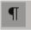
- uključiti sljedeće opcije Show bookmarks, Show text boundaries, Field shading → Always
- na Home tabu kliknuti na Show paragraph marks, tj. dugme na ovaj način je moguće lagano prepoznati greške kao višak razmaka, višak novih redova i sl.

Podnaslov 1 (Heading 2)
Za numeričko nabrajanja koristiti List Number 2 stil, primjer ispod:
- prvo
- drugo
- treće.

Podnaslov 2
Za liste s oznakama koristiti List Bullet 2 stil, primjer ispod:
- jedan
- dva
- tri.

Ubacivanje slika
Slike zajedno s caption (References → Insert Caption) ubaciti u Text Box kako je dano u primjeru na slici 1.1. Najbolji način je kopirati Priloženi Text Box te mu samo izmijeniti sliku i tekst captiona (umjesto TMS320C6713 DSK razvojni sustav napisati svoj tekst). Iako će prilikom kopiranja broj slike ostati isti, potrebno je samo kliknuti na Print preview te će se broj slike sam ažurirati. Ako je na istoj stranici potrebno prikazati više slika, onda se jedan Text Box poveća vertikalno te se dva puta kopira slika s Caption, vidi slike 4.1. i 4.2. Za naglašavanje teksta koristiti stil Emphasis i Intense Emphasis. Referenciranje slika je objašnjeno u poglavlju 2.
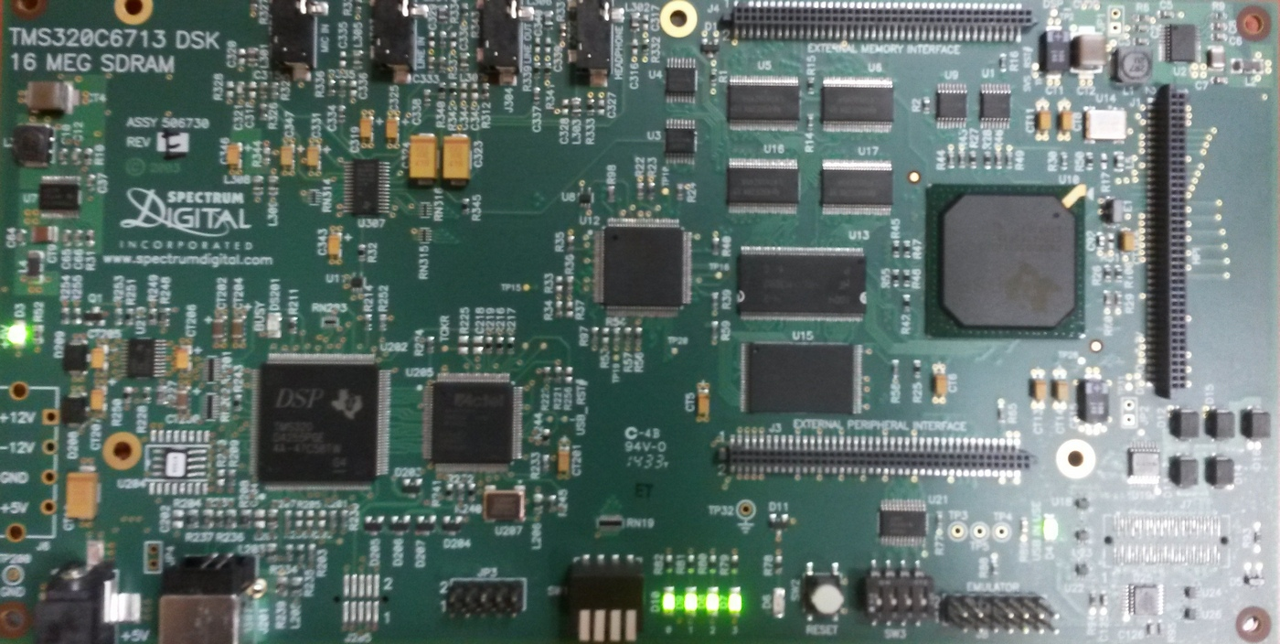
Sl. 1.1. TMS320C6713 DSK razvojni sustav

Ubacivanje koda
Kod se ubacuje pomoću tablica i text boxa kako je prikazano na primjeru slike 1.2.
Linija | Kod
1: | /*Projekt test*/
2: | char chA = -2;
3: | unsigned char uchA = 255;
Sl. 1.2. Kôd primjer

REFERENCIRANJE SLIKA I TABLICA U TEKSTU
Za referenciranje slike ili tablice u tekstu potrebno je nekoliko koraka.
- U Text Boxu gdje se nalazi slika označiti samo broj Caption-a slike (npr. za Sl. 1.1.: TMS320C6713 DSK razvojni sustav. označiti samo 1.1.).
- Na traci menija kliknuti na Insert → Bookmark.
- U novom prozoru upisati tekst bez razmaka koji jednoznačno označava sliku npr. Fig_Slika_razvojnog_sustava, te kliknuti na Add.
- Na ovaj način je dodan bookmark na broj slike.
Ako se navedena slika želi referencirati u tekstu potrebno je:
- kliknuti na mjesto u tekstu gdje se želi referencirati slika
- na traci menija kliknuti na Insert → Cross-reference
- pod Reference Type odabrati Bookmark
- pod Insert reference to: odabrati Bookmark text
- pronaći odgovarajući bookmark (za ovaj primjer Fig_Slika_razvojnog_sustava) i kliknuti na Insert.
Ako se promjeni broj slike promijenit će se i referenca, da bi promjena bila vidljiva potrebno je kliknuti na Print Preview.
Na isti način se referenciraju tablice, jednadžbe ili sl.

FORMULE
Formule se ubacuju pomoću tablice s jednim redom i tri stupca. Primjer je prikazan ispod. Preporuka je kopirati primjer tablice ispod te promijeniti samo formulu. Numeriranje će se samo ažurirati klikom na Print Preview. Referenciranje formula se radi na isti način kao i slika (primjer formule (3.1.)).
 | $$cmSum_d=\sum_{i=1}^{n}{vecA\left[i\right]*vecB\left[n-i+1\right]}$$ | (3-1)
Primjer tablice prikazan je u tablici 3.1.
Tablica 3.1. Vektori
Element | 1 | 2 | 3 | 4 | 5 | 6 | 7 | 8 | 9 | 10
i16vdA | 0.2 | 0.2 | 0.2 | 0.5 | 0.2 | 0.2 | 0.375 | 0.25 | 0.2 | 0.2
Spremljeno
i16vdB | 0.5 | 0.2 | 0.875 | 0.2 | 0.2 | 0.2 | 0.75 | 0.25 | 0.2 | 0.2
Spremljeno

REFERENCIRANJE LITERATURE
Svu korištenu literaturu potrebno je referencirati u tekstu. Literatura se referencira u uglatim zagradama (IEEE stil referenciranja literature). Literaturu je moguće referencirati koristeći ugrađene mogućnosti word-a (References → Citations & Bibliography). Također, moguće je referencirati literaturu koristeći Zotero alat ili alat Mendeley. Alate je moguće pronaći na stranicama https://www.zotero.org/download/ i https://www.mendeley.com/download-desktop-new/. Primjer članka u časopisu dodanog sa Zoterom [1], rada na konferenciji [2] te knjige [3]. Sve ostale upute za pisanje diplomskog/završnog rada možete pronaći pod Dokumenti na naslovnoj stranici MAK sustava, vidi sliku 4.1.
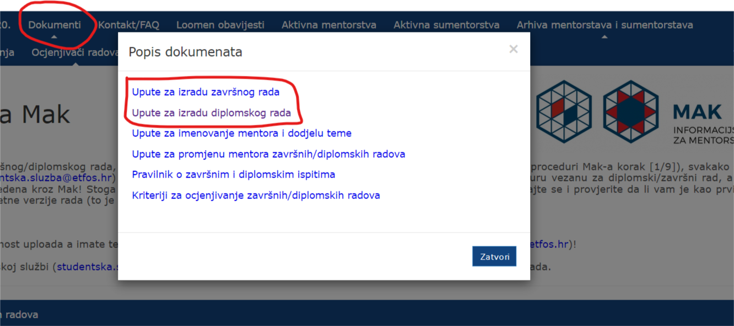
Sl. 4.1. Upute za pisanje diplomskog i završnog rada na MAK sustavu
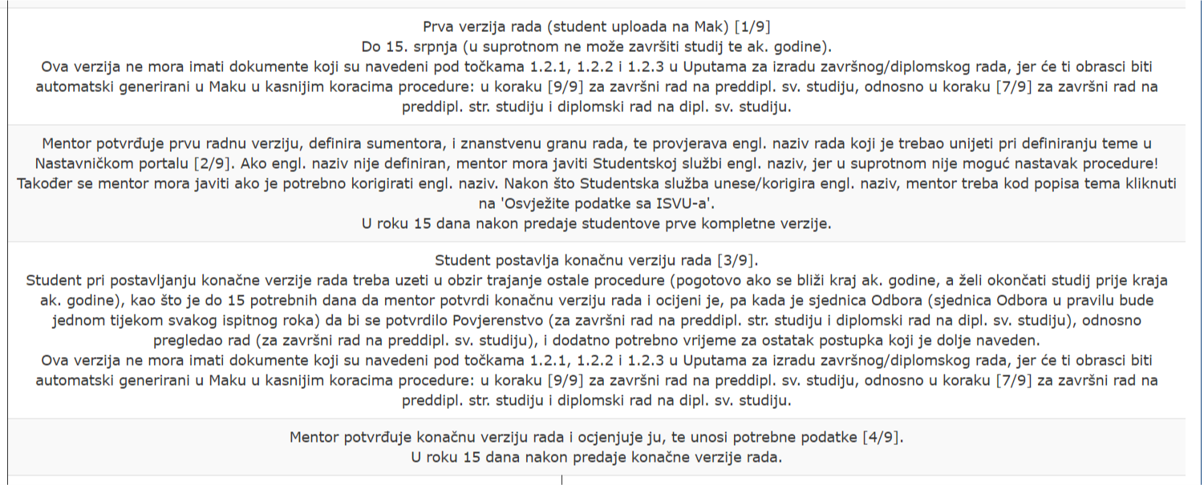
Sl. 4.2. Rokovi za predaju rada s MAK sustava
Upute za pisanje literature na MAKu nisu u potpunosti kompatibilne s IEEE stilom u Zoteru. Potrebno je učitati novi stil ieee_ferit.csl. Stil se nalazi na MAK-u pod izbornikom Dokumenti te se u Zotero učita na sljedeći način.
- Otvoriti se Zotero aplikaciju.
- Kliknuti na meni Edit->Preferences.
- Kliknuti na karticu Cite.
- Ispod prozora Styles na desnom dijelu kliknuti na „+“ gumb.
- Odabrati ieee_ferit.csl datoteku (ako javi upozorenje radi kompatibilnosti, kliknuti na OK).
- U Styles prozoru pokazat će se novi stil naziva IEEE_FERIT te njega koristiti u ovom predlošku.
U nastavku možete vidjeti primjere kako ispravno navesti literaturu ako ne koristite alat Zotero. Primjeri su izrađeni u skladu s Uputama za izradu diplomskog rada, odnosno Uputama za izradu završnog rada koje su dostpne na MAK-u pod izbornikom Dokumenti.
Primjer za članak iz časopisa
Inicijali imena, prezime autora, naslov rada, naziv časopisa, broj časopisa (br./No.), broj sveska (sv./Vol.), str. (pp.) od – do, mjesec i godina izdavanja
V. Tanov, Data – Centric Optimization Approach for Small, Imbalanced Datasets, Journal of Information and Organizational Science, vol. 47, No.1, str. (167-177), lipanj 2023.
Primjer za referat objavljen u zborniku konferencije:
Inicijali imena, prezime autora, naslov referata, naziv konferencije, sv. (broj sveska), str. (stranice) od – do, mjesto, godina izdavanja.
J. Kljunić, D. Plantak Vukovac, A Survey on Usage of Mobile Devices for Learning among Tertiary Students in Croatia, Proceedings of the 26th Central European Conference on Information and Intelligent Systems, str. (97-104), Varaždin, 2015.
Primjer za knjigu:
Inicijali imena, prezime autora, naslov knjige, izdavač, mjesto, godina izdanja.
L. Józsa, K. Fekete, H. Glavaš, Kratki spojevi u elektroenergetskim mrežama, Graphis, Zagreb, 2020.

Primjer za web-stranicu:
Inicijali imena, prezime autora, naslov: podnaslov [online], nakladnik (nakladnik u tradicionalnom smislu ili organizacija odgovorna za održavanje stranice na internetu), mjesto izdavanja, godina izdavanja, dostupno na: URL [datum zadnje posjete stranici]
1. Autor dokumenta ili informacije – može biti osoba ili organizacija/institucija.
2. Naslov dokumenta ili web stranice– za specifične vrste informacija iza naslova dokumenta može se navesti format dokumenta u uglatim zagradama, npr. Naslov dokumenta [Moodle].
Hrvatska elektroprivreda, Zimsko računanje vremena [online], Hrvatska elektroprivreda, Zagreb, 2023, dostupno na: https://www.hep.hr/zimsko-racunanje-vremena-3753/3753 [15.11.2023.]
Elektronička enciklopedija
Naslov natuknice, naziv stranice(izvor), dostupno na: URL [datum zadnje posjete stranici]
Gitara, u Hrvatska enciklopedija, dostupno na: https://www.enciklopedija.hr/Natuknica.aspx?ID=22100 [15.11.2023.]
Softver
Nakladnik (godina proizvodnje), naziv softvera (verzija softvera), dostupno na: URL [datum zadnje posjete stranici]
IBM Corporation (2016). IBM SPSS Statistics (Verzija 24.0), dostupno na:
https://www.ibm.com/ analytics/us/en/technology/spss/ [15.11.2023.]
Standard
International Organization for Standardization [ISO]. (2010) ISO/IEC 25010:2011 - Systems and Software Engineering -- Systems and Software Quality Requirements and Evaluation (SQuaRE) -- System and Software Quality Models, dostupno na: https://www.iso.org/ standard/35733.html [15.11.2023.]

LITERATURA
[1] T., Matić, I., Aleksi, Ž., Hocenski, D., Kraus, „Real-time biscuit tile image segmentation method based on edge detection“, ISA Trans., sv. 76, str. 246–254, svi. 2018.
[2] H., Leventić, T., Keser, K., Vdovjak, „A Fast One-Pixel Wide Contour Detection Method for Shapes Contour Traversal in Binary Images“, u 2018 International Conference on Smart Systems and Technologies (SST), str. 11–14, Osijek, 2018.
[3] J., Lambert, Microsoft Word 2019 Step by Step, 1 edition. Microsoft Press: San Francisco, CA, 2019.

ŽIVOTOPIS
Autor ovog predloška, doc. dr. sc. Tomislav Matić, dugogodišnji je djelatnik na Fakultetu elektrotehnike, računarstva i informacijskih tehnologija Osijek Zavoda za računalno inženjerstvo i automatiku. Kroz rad u znanstvenoj i nastavnoj djelatnosti postao je napredni korisnik MS Office alata. U nadi da svojim iskustvom pomogne studentima u završnom izazovu na fakultetu napravio je ovaj predložak.

___________________________
Potpis autora

